МИНОБРНАУКИ РОССИИ

федеральное государственное бюджетное образовательное учреждение высшего профессионального образования

«Вологодский государственный технический университет»
(ВоГТУ)

УТВЕРЖДАЮ
Проректор по учебной работе
____________ Тритенко А.Н.
«___»______________ 20___г.

РАБОЧАЯ ПРОГРАММА ДИСЦИПЛИНЫ

Сопротивление материалов

Направление подготовки: 151900.62 – КОНСТРУКТОРСКО-ТЕХНОЛОГИЧЕСКОЕ ОБЕСПЕЧЕНИЕ МАШИНОСТРОИТЕЛЬНЫХ ПРОИЗВОДСТВ
Профиль подготовки: технология машиностроения
Квалификация (степень) выпускника: бакалавр
Форма обучения: заочная
Факультет: заочного и дистанционного обучения
Кафедра: сопротивление материалов

Вологда
2012 г.

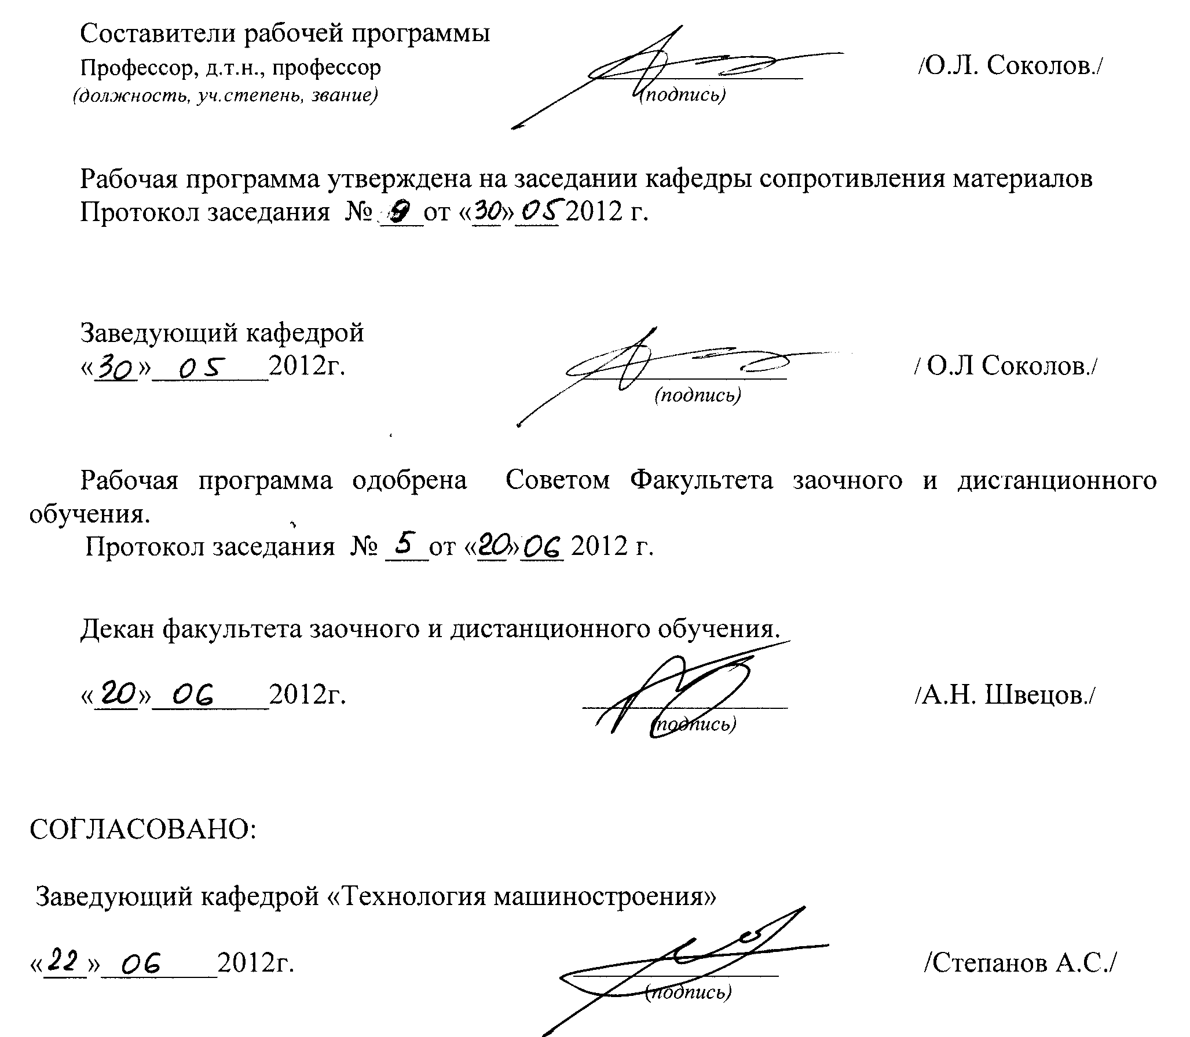

1. ЦЕЛИ ОСВОЕНИЯ УЧЕБНОЙ ДИСЦИПЛИНЫ

Целями освоения учебной дисциплины «Сопротивление материалов» являются:
1. Овладение студентами в процессе обучения и воспитания общекультурными и профессиональными компетенциями.
2. Развитие у студентов целеустремленности, организованности и культуры мышления.
2. МЕСТО УЧЕБНОЙ ДИСЦИПЛИНЫ В СТРУКТУРЕ ООП ВПО

Дисциплина относится к профессиональному циклу ООП ВПО, изучается в 3 и 4 семестрах.
Для освоения данной дисциплины как последующей необходимо изучение следующих дисциплин ООП: математика; физика; теоретическая механика; информатика; материаловедение.
Требования к «входным» знаниям, умениям и готовности студента, необходимым при освоении данной дисциплины и приобретенным в результате освоения предшествующих дисциплин, включают следующее:
знать: аналитическую геометрию и линейную алгебру; ряды; дифференциальное и интегральное исчисления; дифференциальные уравнения, теорию вероятностей и математическую статистику; основные понятия и аксиомы механики, операции с системами сил, действующими на твердое тело; условия эквивалентности и уравновешенности сил; методы нахождения реакций связей в покоящейся и движущейся системе тел; теорию малых колебаний системы с одной степенью свободы;
уметь: составлять уравнения равновесия для тела при действии произвольной системы сил, определять положения центров тяжести тел; вычислять скорости, ускорения точек тел и самих тел при поступательном, вращательном и плоском движении, составлять дифференциальные уравнения движений; вычислять кинетическую энергию многомассовой системы, работу приложенных к твердому телу сил; применять принцип возможных перемещений к системам, находящимся в равновесии, составлять и решать уравнения свободных малых колебаний систем с одной степенью свободы;
владеть: методами решения алгебраических уравнений (систем), дифференциальных уравнений; методами аналитической геометрии, теории вероятности и математической статистики; методами нахождения реакций связей; навыками составления и решения уравнений равновесия, движения тел, определения кинетической и потенциальной энергии, работы приложенных к твердому телу сил, составления и решения уравнений малых колебаний систем с одной степенью свободы.
Освоение данной дисциплины как предшествующей необходимо при изучении следующих дисциплин и практик: математические методы расчета твердых деформируемых тел; детали машин и основы конструирования; процессы и операции формообразования; режущий инструмент.

3. КОМПЕТЕНЦИИ СТУДЕНТА, ФОРМИРУЕМЫЕ В РЕЗУЛЬТАТЕ ОСВОЕНИЯ УЧЕБНОЙ ДИСЦИПЛИНЫ / ОЖИДАЕМЫЕ РЕЗУЛЬТАТЫ ОБРАЗОВАНИЯ И КОМПЕТЕНЦИИ СТУДЕНТА ПО ЗАВЕРШЕНИИ ОСВОЕНИЯ ПРОГРАММЫ УЧЕБНОЙ ДИСЦИПЛИНЫ

В результате освоения дисциплины студент должен:
знать: модели твердых деформируемых тел; основные методы определения внешних и внутренних нагрузок (усилий), перемещений, исследование напряженно-деформированного состояния в элементах машин и конструкций, выполнение проектных и проверочных расчетов на прочность, жесткость и устойчивость (ПК–2, ПК–3);

уметь: при проектировании, конструировании и обследовании типовых элементов машин выполнять их оценку по прочности, жесткости и устойчивости; описывать выполнение научных исследований, готовить данные для составления научных обзоров и публикаций (ПК–2, ПК–3);

владеть: навыками обобщения, анализа, постановки целей и их достижения; способностями использовать основные законы естественнонаучных дисциплин, теоретического и экспериментального исследования, методы математического анализа и моделирования, методики испытаний, обработки результатов в области механики твердого деформируемого тела при проведении расчетов машин и конструкций на прочность, жесткость и устойчивость (ПК–2, ПК–3).

4. СТРУКТУРА И СОДЕРЖАНИЕ УЧЕБНОЙ ДИСЦИПЛИНЫ (МОДУЛЯ)

Общая трудоемкость дисциплины составляет 7 ЗЕТ (252 часа) по заочной форме обучения, в то числе в семестрах:
Семестр № | Трудоемкость |  |  |  |  | контрольные работа | Форма промежуточ-ной аттестации
Семестр № | Всего |  | Аудиторная | СРС | Экз. | контрольные работа | Форма промежуточ-ной аттестации
Семестр № | ЗЕТ | час. | час. | час. | час. | контрольные работа | Форма промежуточ-ной аттестации
3 | 0,111 | 4 | Всего – 4,  лекций –4, | – | – | – | –
4 | 6,889 | 248 | Всего – 22,  лекций –8,  практических – 6,  лаб.раб –8. | 213 | 13 | 2 | зачет, экзамен

№ п/п | Наименование темы | Кол-во  недель | Трудоемкость
№ п/п | Наименование темы | Кол-во  недель | аудиторная работа, час |  |  |  | СРС, час
№ п/п | Наименование темы | Кол-во  недель | Всего | Лекция | Практ. | Лаб. раб. | Всего | Изучение мат-ла | КР, РГР, КПиКР | Текущий промежут.контроль
1 | 2 | 3 | 4 | 5 | 6 | 7 | 8 | 9 | 10 | 11
3 семестр
1 | Тема: Введение  Задачи, цель и предмет курса. Расчетная схема. Форма твердых тел. Опоры. Внешние нагрузки. Упругость и пластичность. Гипотезы. Принципы. Внутренние силы. Метод сечений. Напряжения. Перемещения и деформации. Виды сопротивления. |  | 0,5 | 0,5 | – | – | – | – | – | –
2 | Тема: Растяжение и сжатие  Нормальные (продольные) силы и их эпюры. Нормальные напряжения. Концентрация напряжений. Деформации продольные и поперечные. Закон Гука. Коэффициент Пуассона. Перемещения. Механические испытания. Допускаемые напряжения. Условие прочности. Коэффициент запаса. Типы задач на прочность. Статически неопределимые задачи. Учет изменения температуры и наличия монтажных дефектов. |  | 0,5 | 0,5 | – | – | – | – | – | –
3 | Тема: Напряженное и деформированное состояние.  Критерии прочности  Напряжения в точке. Напряжения на площадке общего положения. Главные площадки главные напряжения. Плоское напряженное состояние. Деформированное состояние в точке. Главные деформации. Обобщенный закон Гука. Удельная энергия деформирования и ее части. Критерии прочности. |  | 1 | 1 | – | – | – | – | – | –
4 | Тема: Геометрические характеристики поперечных сечений бруса  Площадь, статический момент. Центр тяжести. Моменты инерции. Изменение геометрических характеристик при параллельном переносе осей. Изменение моментов инерции при повороте осей. Главные оси и главные моменты инерции. Главные центральные моменты инерции. |  | 1 | 1 | – | – | – | – | – | –
5 | Тема: Сдвиг. Кручение  Понятие сдвига; условие прочности; закон Гука. Методика расчета болтовых и сварных соединений. Кручение: эпюра крутящих моментов; касательные напряжения; угол закручивания; условия прочности и жесткости. Расчет статически неопределимых валов. Кручение некруглых стержней. |  | 1 | 1 | – | – | – | – | – | –
4 семестр
1´ | Тема: Введение  Задачи, цель и предмет курса. Расчетная схема. Форма твердых тел. Опоры. Внешние нагрузки. Упругость и пластичность. Гипотезы. Принципы. Внутренние силы. Метод сечений. Напряжения. Перемещения и деформации. Виды сопротивления. | 3,5 | 0,5 | 0,5 | – | – | 25 | 5 | 20 | –
2´ | Тема: Растяжение и сжатие  Нормальные (продольные) силы и их эпюры. Нормальные напряжения. Концентрация напряжений. Деформации продольные и поперечные. Закон Гука. Коэффициент Пуассона. Перемещения. Механические испытания. Допускаемые напряжения. Условие прочности. Коэффициент запаса. Типы задач на прочность. Статически неопределимые задачи. Учет изменения температуры и наличия монтажных дефектов. | 3,5 | 2,5 | – | 0,5 | 2 | 2 | 2 | – | –
3´ | Тема: Напряженное и деформированное состояние.  Критерии прочности  Напряжения в точке. Напряжения на площадке общего положения. Главные площадки главные напряжения. Плоское напряженное состояние. Деформированное состояние в точке. Главные деформации. Обобщенный закон Гука. Удельная энергия деформирования и ее части. Критерии прочности. | 3,5 | 2 | – | – | 2 | 2 | 2 | – | –
4´ | Тема: Геометрические характеристики поперечных сечений бруса  Площадь, статический момент. Центр тяжести. Моменты инерции. Изменение геометрических характеристик при параллельном переносе осей. Изменение моментов инерции при повороте осей. Главные оси и главные моменты инерции. Главные центральные моменты инерции. | 3,5 | 1 | – | 1 | – | 3 | 2 | – | –
5´ | Тема: Сдвиг. Кручение  Понятие сдвига; условие прочности; закон Гука. Методика расчета болтовых и сварных соединений. Кручение: эпюра крутящих моментов; касательные напряжения; угол закручивания; условия прочности и жесткости. Расчет статически неопределимых валов. Кручение некруглых стержней. | 3,5 | 1 | – | 1 | – | 12 | 4 | 8 | –
6 | Тема: Плоский поперечный изгиб  Опорные реакции в балках. Изгибающий момент и поперечная сила. Правила их знаков. Дифференциальные зависимости. Эпюры внутренних сил, их контроль. Нормальные напряжения при чистом изгибе. Условие прочности. Рациональная форма сечений. Поперечный изгиб. Касательные напряжения. Напряженное состояние при поперечном изгибе. Прогиб и угол поворота сечений. Дифференциальные уравнения упругой линии балки. | 3,5 | 1,5 | 1 | 0,5 | – | 14 | 4 | 10 | –
7 | Тема: Определение перемещений при изгибе  Метод О. Мора. Способ Симпсона. | 3,5 | 1,5 | 1 | 0,5 | – | 10 | 4 | 6 | –
8 | Тема: Метод сил  Основная и эквивалентная системы. Канонические уравнения, их коэффициенты. Порядок расчета. Проверки. Определение перемещений в статически неопределимых системах. | 3,5 | 2,5 | 1 | 0,5 | 1 | 20 | 20 | – | –
9 | Тема: Сложное сопротивление  Косой изгиб: напряжения, нейтральная линия, условие прочности, перемещения, условие жесткости. Изгиб с растяжением (сжатием). Внецентренное растяжение и сжатие: напряжения, нейтральная линия, ядро сечения, условие прочности. Изгиб с кручением: расчет валов круглого и прямоугольного сечений. Общий случай сложного сопротивления: расчет пространственного бруса. | 3,5 | 2.5 | 1 | 0.5 | 1 | 70 | 40 | 30 | –
10 | Тема: Устойчивость сжатых стержней  Понятие устойчивого и неустойчивого равновесия. Решение Эйлера. Влияние условий закрепления концов стержня на величину критической силы. Устойчивость при напряжениях, превышающих предел пропор- циональности. Область применимости формулы Эйлера. Условие устойчивости и виды задач, решаемых на основании этого условия. Продольно–поперечный изгиб. | 3,5 | 2,5 | 1 | 0,5 | 1 | 10 | 10 | – | –
11 | Тема: Прочность материалов при повторно– переменных нагрузках  Явление усталости материалов. Механизм усталостного разрушения. Диаграмма предельных напряжений. влияние конструктивных и технологических факторов на предел выносливости. Расчет на прочность при переменных напряжениях. | 3,5 | 1,5 | 1 | 0,5 | – | 10 | 10 | – | –
12 | Тема: Динамическое действие нагрузок  Расчет движущихся с ускорение элементов машин.  Расчет на удар продольный, крутильный и изгибающий. Учет массы ударяемого бруса. | 3,5 | 2 | 0.5 | 0,5 | 1 | 10 | 10 | – | –
13 | Тема: Колебания простейших систем  Степень свободы. Классификация механических колебаний. Свободные и вынужденные колебания систем с одной степенью свободы с учетом и без учета сил сопротивления. Расчет с помощью динамического коэффициента. | 3,5 | 0,5 | 0,5 | – | – | 10 | 10 | – | –
14 | Тема: Расчеты в упруго – пластической области Несущая способность. Идеализированные диаграммы дедуктирования. Расчет по несущей способности шарнирно – стержневых систем, балок и валов. | 3,5 | 0,5 | 0,5 | – | – | 16 | 16 | – | –
 | Итого: |  | 4+22 | 4+8 | 6 | 8 | 213 | 139 | 74 | зачет, экзамен 13

5. ОЦЕНОЧНЫЕ СРЕДСТВА ДЛЯ ТЕКУЩЕГО КОНТРОЛЯ УСПЕВАЕМОСТИ, ПРОМЕЖУТОЧНОЙ АТТЕСТАЦИИ ПО ИТОГАМ ОСВОЕНИЯ ДИСЦИПЛИНЫ И УЧЕБНО-МЕТОДИЧЕСКОЕ ОБЕСПЕЧЕНИЕ САМОСТОЯТЕЛЬНОЙ РАБОТЫ СТУДЕНТОВ

  - Темы, перечень контрольных вопросов для проведения текущего контроля и / или промежуточной аттестации
№ темы  п/п |  |  | Тема, контрольные вопросы
3 семестр
1. |  | Тема: Введение
1.1. Задачи, цель и предмет курса. 1.2. Классификация форм твердых тел. 1.3. Класссифика-ция внешних усилий. 1.4. Гипотезы о структуре и деформационных свойствах твердых тел. 1.5. Принципы. 1.6. Внутренние усилия. Метод сечений. 1.7. Напряжения. 1.8. Деформации и перемещения.
2. |  | Тема: Растяжение и сжатие
2.1. Нормальные силы и их эпюры. 2.2. Нормальные напряжения. 2.3. Деформации. Удли-нение (укорочение). Изменение поперечных размеров. 2.4. Закон Гука. Коэффициент Пуас-сона. 2.5. Перемещения. 2.6. Напряжения на наклонных площадках. 2.7. Допускаемое нап-ряжение. Условие прочности. Типы расчетов на прочность. 2.8. Методика расчета статиче-ски неопределимых систем. 2.9. Учет собственного веса.
3. |  | Тема: Основы теории напряженного и деформированного состояний. Критерии прочности
3.1. Напряжения в точке. Закон парности касательных напряжений. 3.2. Напряжения на пло-щадке общего положения. 3.3. Главные оси. Главные напряжения. 3.4. Инварианты напря-женного состояния. 3.5. Виды напряженных состояний. 3.6. Плоское напряженное состоя-ние. Прямая и обратная задачи. 3.7. Деформированное состояние в точке. 3.8. Обобщенный закон Гука. 3.9. Относительное изменение объема. 3.10. Удельная потенциальная энергия деформирования. 3.11. Удельные потенциальные энергии изменения объема и формы. 3.12. Необходимость и сущность критериев прочности. 3.13. Критерий наибольших нормальных напряжений. 3.14. Критерий наибольших линейных деформаций. 3.15. Критерий наиболь-ших касательных напряжений. 3.16. Критерий энергетический. 3.17. Критерий Мора.
4. |  | Тема: Геометрические характеристики поперечных сечений
4.1. Понятие о геометрических характеристиках. 4.2. Центр тяжести сечения. 4.3. Измене-ние геометрических характеристик при параллельном переносе координатных осей. 4.4. Изменение моментов инерции при повороте координатных осей. 4.5. Главные центральные оси. Главные центральные моменты инерции.
5. | Тема: Плоский поперечный изгиб
5.1. Внутренние усилия в балках. 5.2. Дифференциальная зависимость между Q и М. 5.3. Эпюры внутренних усилий в балках и методика их построения. 5.4. Эпюры внутренних усилий в рамах и методика их построения. 5.5. Нормальные напряжения при изгибе. Условие прочности. 5.6. Касательные напряжения при изгибе. Условие прочности. 5.7. Перемещения при изгибе. Основное дифференциальное уравнение изогнутой оси балки. 5.8. Метод непосредственного интегрирования. 5.9. Метод начальных параметров. 5.10. Напряженное состояние в точках сечения балки. 5.11. Полный расчет балок на прочность.

6. | Тема: Сдвиг. Кручение.
6.1. Понятие сдвига. Закон Гука. Условие прочности. 6.2. Эпюра крутящих моментов. 6.3. Напряжения в сечении вала с круглым поперечным сечением. Условие прочности. 6.4. За-кон Гука. Условие жесткости. 6.5. Расчет статически неопределимых валов. 6.6. Кручение валов, имеющих некруглое поперечное сечение. 6.7. Эпюры касательных напряжений в сечении вала, имеющего форму прямоугольника.
7. | Тема: Методы определения перемещений
7.1. Понятие обобщенных сил и перемещений. 7.2. Работа внешних и внутренних усилий. 7.3. Применение принципа возможных перемещений в упругих системах. 7.4. Теоремы взаимности работ и перемещений. 7.5. Определение перемещений по методу Мора. 7.6. Графоаналитический способ Верещагина.
4 семестр
8. | Тема: Метод сил
8.1. Степень статической неопределимости. 8.2. Метод сил: основная система, эквивалент-ная система. 8.3. Канонические уравнения метода сил. 8.4. Методика расчета статически неопределимых систем методом сил.
9. | Тема: Сложное сопротивление
9.1. Косой изгиб: - внутренние усилия; - нормальные напряжения; - нейтральная линия;
- условие прочности; - касательные напряжения, условие прочности; - перемещения. 9.2. Изгиб с растяжением (сжатием): - общий случай: внутренние усилия, условия прочности; - внецентренное растяжение (сжатие): нормальные напряжения, нейтральная линия, условие прочности; - ядро сечения. 9.3. Изгиб с кручением: - расчет стержня с круглым попереч-ным сечением, условия прочности; - расчет стержня с прямоугольным поперечным сече-нием, условия прочности. 9.4. Расчет пространственного стержня.

10. | Тема: Устойчивость сжатых стержней
10.1. Понятие устойчивого равновесия, критической силы. 10.2. Решение Л. Эйлера. 10.3. Влияние условий закрепления концов стержней на величину F_{k}. 10.4. Зависимость «σ_{k} - λ».
10.5. Методика расчета сжатых стержней на устойчивость.
11. | Тема: Прочность материалов при повторно-переменных нагрузках
11.1. Явление и механизма усталости. 11.2. Кривая Велера. 11.3. Диаграммы предельных напряжений. 11.4. Влияние конструктивно-технологических факторов на усталость. 11.5. Методика расчета на усталостную прочность.
12. | Тема: Динамическое действие нагрузок
12.1. Учет сил инерции: равноускоренное движение прямолинейного стержня. 12.2. Расчет равномерно вращающегося кольца. 12.3. Расчет равномерно вращающейся балки. 12.4.
Методика расчета на удар (энергетический подход). 12.5. Продольный удар. 12.6. Удар при кручении. 12.7. Поперечный удар. 12.8. Учет масс соударяемых тел.
13. | Тема:
13.1. Классификация механических колебаний. 13.2. Усилия в колебательной системе. 13.3. Свободные колебания систем с одной степенью свободы без учета сил сопротивления и с учетом сил сопротивления. 13.4. Вынужденные колебания систем с одной степенью свободы без учета сил сопротивления и с учетом сил сопротивления. Коэффициент динамичности. Условия прочности.
14. | Тема: Расчеты систем в условиях работы материала за пределом упругости
14.1. Схематизация диаграмм деформирования. 14.2. Расчет систем, работающих в усло-виях растяжения (сжатия). 14.3. Пластический изгиб. 14.4. Кручение за пределом упругости.

  - Задания для проведения текущего контроля и промежуточной аттестации
    - Задания для проведения текущего контроля и промежуточной аттестации в виде зачета включают: перечень вопросов (п. 5.1.), требующих ответов в устной или письменной форме согласно результатам обучения и содержанию тем дисциплины.
    - Задания промежуточной аттестации в виде экзамена включают: вопросы, требующие ответов в письменной форме, и задачи, требующие практического решения и ответа в письменной форме.
№  п/п | Задание
1 | 2
1 | 1. Ядро сечения.  2. Вынужденные колебания систем с одной степенью свободы с учетом сил сопротивления, коэффициенты нарастания и динамичности, условия прочности.  3. Задача (тема – метод сил).
2 | 1. Внецентренное растяжение и сжатие: нормальные напряжения, нейтральная линия, условие прочности.  2. Свободные колебания систем с одной степенью свободы с учетом сил сопротивления.  3. Задача (тема – метод сил).
3 | 1. Определение перемещений при косом изгибе.  2. Свободные колебания систем с одной степенью свободы с учетом сил сопротивления.  3. Задача (тема – устойчивость сжатых стержней).
4 | 1. Косой изгиб: нормальные напряжения, нейтральная линия, условие прочности.  2. Классификация усилий в механической колебательной системе.  3. Задача (тема – расчет систем в условиях работы за пределом упругости).
5 | 1. Методика расчета статически неопределимых систем методом сил.  2. Поперечный удар, коэффициент динамичности, условие прочности.  3. Задача (тема – устойчивость сжатых стержней).
6 | 1. Канонические уравнения метода сил.  2. Скручивающий удар, коэффициент динамичности, условие прочности.  3. Задача (тема – расчет систем в условиях работы за пределом упругости).
7 | 1.Основная и эквивалентная системы метода сил.  2. Продольный удар, коэффициент динамичности, условие прочности.  3. Задача (тема – расчеты на усталостную прочность).
8 | 1. Степень статической неопределимости.  2. Расчет равномерно вращающейся балки.  3. Задача (тема – сложное сопротивление).
9 | 1. Выражения для вычисления интеграла Мора графоаналитическим способом.  2. Расчет равномерно вращающегося тонкостенного кольца.  3. Задача (тема – сложное сопротивление).
10 | 1. Графоаналитический способ определения перемещений Симпсона.  2. Расчет движущегося с ускорением прямолинейного стержня.  3. Задача (тема – сложное сопротивление).
11 | 1. Определение перемещений методом Мора.  2. Методика расчета сжатых стоек на устойчивость.  3. Задача (тема – сложное сопротивление).
12 | 1. Косой изгиб: касательные напряжения, условие прочности.  2. Диаграмма «критическое напряжение – гибкость».  3. Задача (тема – динамическое действие нагрузок).
13 | 1. Изгиб с растяжением (сжатием): общий случай, нормальные напряжения, условие прочности.  2. Зависимость Велера.  3. Задача (тема – динамическое действие нагрузок).
14 | 1. Решение Л.Эйлера.  2. Схематизация диаграмм деформирования.  3. Задача (тема – метод сил).
15 | 1. Влияние условий закрепления концов сжатых стержней на величину критической силы.  2. Методика расчета на усталостную прочность.  3. Задача (тема – динамическое действие нагрузок).
16 | 1. Понятия устойчивого равновесия, критической силы, коэффициента запаса на устойчивости.  2. Диаграмма предельных напряжений Хейга.  3. Задача (тема – сложное сопротивление).
17 | 1. Изгиб с кручением: расчет стержня с прямоугольным поперечным сечением.  2. Диаграмма предельных напряжений Смита.  3. Задача (тема – метод сил).
18 | 1. Изгиб с кручением: расчет стержня с круглым поперечным сечением.  2. Понятие усталости металлов, основные положения теории усталости.  3. Задача (тема – метод сил).
19 | 1. Расчет пространственного стержня: эпюры внутренних усилий, расчет на прочность.  2. Влияние конструктивно-технологических факторов на усталость.  3. Задача (тема – динамическое действие нагрузок).
20 | 1. Методика расчета деформируемых систем на ударную нагрузку.  2. Пластический изгиб.  3. Задача (тема – сложное сопротивление).
21 | 1. Степень статической неопределимости.  2. Кручение вала за пределом упругости.  3. Задача (тема – динамическое действие нагрузок).

- ТЕМЫ КОНТРОЛЬНЫХ РАБОТ ПО УЧЕБНОЙ ДИСЦИПЛИНЕ

№ КР | Семестр,  тематика, содержание | Трудоемкость, час | Объем пояснит-ой части, стр | Объем графической части, А4
1 | 2 | 3 | 4 | 5
3 семестр
1 | Задача 1 «Внутренние силовые факторы и их определение»  Для заданных упругих систем определить значения внутренних усилий и построить соответствующие эпюры:  а) для двух брусьев в условиях растяжения–сжатия – эпюры продольных усилий N;  б) для двух брусьев в условиях кручения – эпюры крутящих моментов М_{к};  в) для трех балок при изгибе – эпюры поперечных сил (Q) и изгибающих моментов (М);  г) для двух плоских рам – эпюры изгибающих моментов (М);  д) для двух плоскопространственных ломаных брусьев – эпюры изгибающих моментов в вертикальной и горизонтальной плоскостях, а также эпюру крутящих моментов М_{к}. | 20 | 8 | 4
2 | Задача 2 (по МУ 1990г. имеет № 4) «Кручение статически неопределимого бруса»  Форма поперечных сечений бруса на различных его участках разная (круглое, прямоугольное, трубчатое). Требуется подобрать размеры сечений. | 8 | 4 | 1
2 | Задача 3 (по МУ 1990г. имеет № 5) «Расчет балок на изгиб»  Для заданных схем балок с различными условиями закрепления требуется:  а) найти опорные реакции и построить эпюры изгибающих моментов и поперечных сил;  б) подобрать размеры поперечных сечений заданной формы;  в) сравнить расход материала при разных формах поперечных сечений;  г) построить эпюры напряжений в опасных сечениях и вычислить наибольшие значения напряжений;  д) определить прогиб и угол поворота в заданных сечениях балки;  е) показать вид упругой линии балки. | 16 | 9 | 3
2 | Задача 4 (по МУ 1990г. имеет № 7) «Расчеты на сложное сопротивление»  Требуется выполнить проектировочный расчет стального ломанного бруса с участками, имеющими поперечные сечения различной формы, для чего:  а) построить эпюры изгибающих и крутящих моментов;  б) подобрать сечения заданных форм. | 30 | 4 | 2

- УЧЕБНО-МЕТОДИЧЕСКОЕ И ИНФОРМАЦИОННОЕ ОБЕСПЕЧЕНИЕ УЧЕБНОЙ ДИСЦИПЛИНЫ
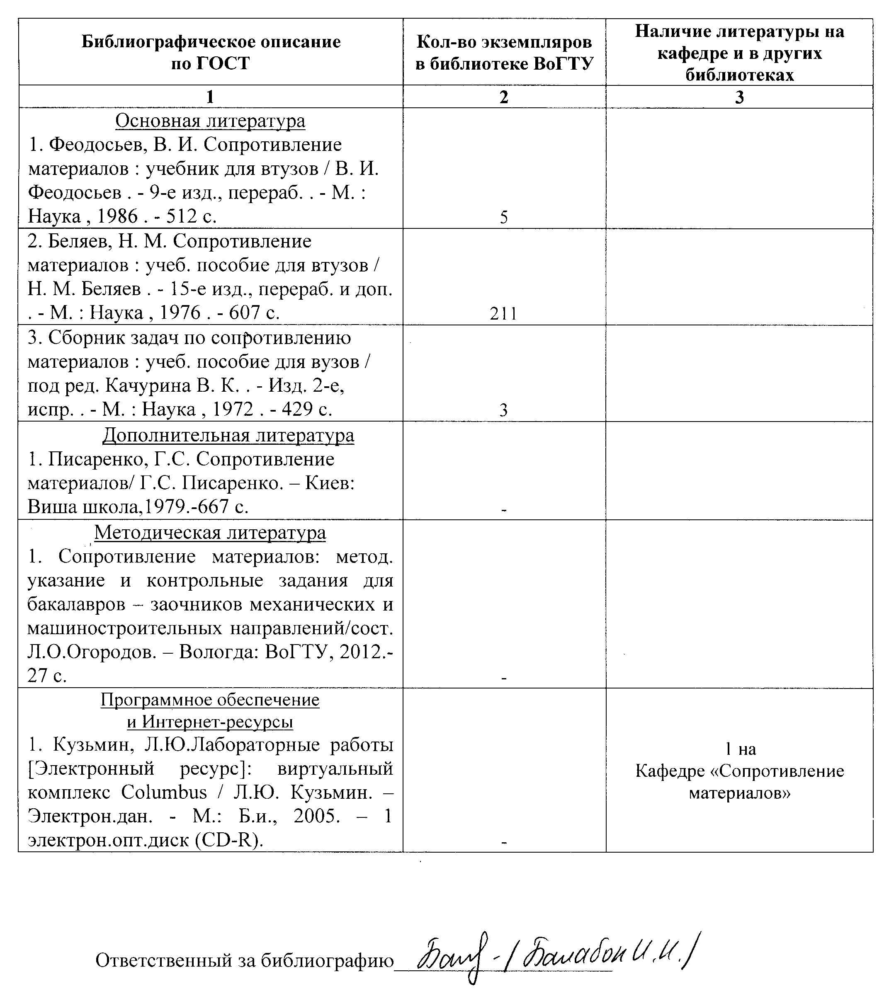

8. МАТЕРИАЛЬНО-ТЕХНИЧЕСКОЕ ОБЕСПЕЧЕНИЕ УЧЕБНОЙ ДИСЦИПЛИНЫ
№  п/п | Перечень основного оборудования | Нумерация  тем
1 | 2 | 3
1 | Машина разрывная Р-5 (1 шт.) | 2, 3
2 | Проектор Ansi im Toshiba TDP-T100 (1 шт.) | 2-5, 7-9, 11-14
3 | Компьютер P3-500 0032H49129 (1 шт.) | 2-5, 7-9, 11-14
4 | Оверхед – проектор Квадра 513063A020203559 (1 шт.) | 4, 5
5 | Стенд лабораторный (6 шт.) | 5-10
Рабочая программа составлена в соответствии с требованиями ФГОС ВПО, а также с учетом рекомендаций и ПрООП ВПО по направлению 151900.62 - Конструкторско-технологическое обеспечение машиностроительного производства и профилю подготовки «Технология машиностроения» и согласно учебному плану указанных направления и профиля подготовки.

